# Bootstrap and Front End Basics Lab

## I. LAB

### Sort Array

Write a function that **sorts an array** with **numeric** values in **ascending** or **descending** order, depending on an **argument** that is passed to it.

You will receive a **numeric array** and a **string** as arguments to the first function in your code.

* If the second argument is asc, the array should be sorted in **ascending order** (smallest values first).
* If it is desc, the array should be sorted in **descending order** (largest first).

#### Input

You will receive a **numeric array** and a **string** as input parameters.

#### Output

The output should be the **sorted array**.

#### Examples

|  |  |
| --- | --- |
| Input | Output |
| [14, 7, 17, 6, 8], 'asc' | [6, 7, 8, 14, 17] |
| [14, 7, 17, 6, 8], 'desc' | [17, 14, 8, 7, 6] |

### Argument Info

Write a function that displays **information** about the **arguments** which are passed to it (**type** and **value**) and a **summary** about the number of each type in the following format:

"{argument type}: {argument value}"

Print **each** argument description on a **new line**. At the end print a **tally** with counts for each type in **descending order**, each on a **new line** in the following format:

"{type} = {count}"

If two types have the **same count**, use **order of appearance**.

Do **NOT** print anything for types that do not appear in the list of arguments.

#### Input

You will receive a series of arguments **passed** to your function.

#### Output

**Print on the console** the **type** and **value** of each argument passed into your function.

#### Example

|  |
| --- |
| Input |
| 'cat', 42, function () { console.log('Hello world!'); } |
| Output |
| string: cat  number: 42  function: function () { console.log('Hello world!'); }  string = 1  number = 1  function = 1 |

### Personal BMI

A wellness clinic has contacted you with an offer - they want you to write a program that composes **patient charts** and performs some preliminary evaluation of their condition. The data comes in the form of **several arguments**, describing a person - their **name**, **age**, **weight** in kilograms and **height** in centimeters. Your program must compose this information into an **object** and **return** it for further processing.

The patient chart object must contain the following properties:

* name
* personalInfo, which is an object holding their age, weight and height as properties
* BMI - body mass index. You can find information about how to calculate it here: <https://en.wikipedia.org/wiki/Body_mass_index>
* status

The status is one of the following:

* underweight, for BMI less than 18.5;
* normal, for BMI less than 25;
* overweight, for BMI less than 30;
* obese, for BMI 30 or more;

Once the BMI and status are calculated, you can make a recommendation. If the patient is obese, add an additional property called recommendation and set it to “admission required”.

#### Input

Your function needs to take four arguments - name, age, weight and height

#### Output

Your function needs to **return** an **object with properties** as described earlier. All numeric values should be **rounded** to the nearest whole number. All fields should be named **exactly as described** (their order is not important).  
Look at the sample output for more information.

|  |  |
| --- | --- |
| Input | Output |
| "Peter", 29, 75, 182 | { name: 'Peter',  personalInfo: {  age: 29,  weight: 75,  height: 182  }  BMI: 23  status: 'normal' } |
| "Honey Boo Boo", 9, 57, 137 | { name: 'Honey Boo Boo', personalInfo: { age: 9, weight: 57, height: 137 }, BMI: 30, status: 'obese', recommendation: 'admission required' } |

### Heroic Inventory

In the era of heroes, every hero has his own items which make him unique. Create a function which creates a **register for the heroes**, with their **names**, **level**, and **items**, if they have such. The register should accept data in a specified format, and return it presented in a specified format.

#### Input

The **input** comes as array of strings. Each element holds data for a hero, in the following format:

“{heroName} / {heroLevel} / {item1}, {item2}, {item3}...”

You must store the data about every hero. The **name** is a **string**, the **level** is a **number** and the items are all **strings.**

#### Output

The **output** is a **JSON representation** of the data for all the heroes you’ve stored. The data must be an **array of all the heroes**. Check the examples for more info.

#### Examples

|  |  |
| --- | --- |
| **Input** | **Output** |
| ['Isacc / 25 / Apple, GravityGun',  'Derek / 12 / BarrelVest, DestructionSword',  'Hes / 1 / Desolator, Sentinel, Antara'] | [{"name":"Isacc","level":25,"items":["Apple","GravityGun"]},{"name":"Derek","level":12,"items":["BarrelVest","DestructionSword"]},{"name":"Hes","level":1,"items":["Desolator","Sentinel","Antara"]}] |
| ['Jake / 1000 / Gauss, HolidayGrenade'] | [{"name":"Jake","level":1000,"items":["Gauss","HolidayGrenade"]}] |

#### Hints

* We need an array that will hold our hero data. That is the first thing we create.

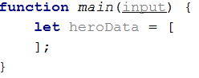

* Next, we need to loop over the whole input, and process it. Let’s do that with a simple for loop.

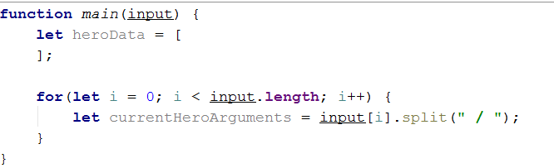

* Every element from the input holds data about a hero, however the **elements from the data** we need are **separated by some delimiter**, so we just split each string with that **delimiter**.
* Next, we need to take the elements from the **string array**, which is a result of the **string split**, and parse them.

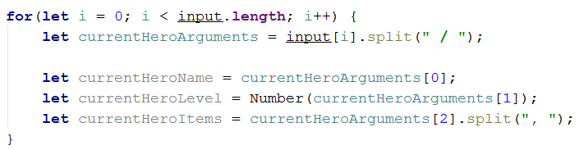

* However, if you do this, you could get quite the error in the current logic. If you go up and read the problem definition again, you will notice that there might be a **case** where the hero **has** **no items**; in that case, if we try to take the **3rd element** of the currentHeroArguments array, it will **result in an error**. That is why we need to perform a simple check.

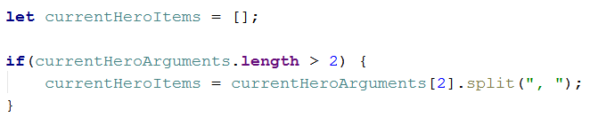

* If **there are any items** in the **input**, the **variable** will be set to the **split version of them**. If not, it will just remain an **empty array**, **as it is supposed to**.
* We have now extracted the needed data – we have stored the **input name** in a **variable**, we have parsed the **given level** to a **number**, and we have also **split** the **items** that the **hero holds** by their **delimiter**, which would result in a **string array** of elements. By definition, the **items** are **strings**, so we don’t need to process the array we’ve made anymore.
* Now what is left is to add that data into **an object** and **add** that object to the **array**.

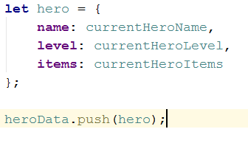

* Lastly, we need to turn the array of objects we have made, into a JSON string, which is done by the JSON.stringify() function



### JSON's Table

JSON’s Table is a magical table which turns JSON data into an HTML table. You will be given **JSON strings** holding data about employees, including their **name**, **position** and **salary**. You need to **parse that data** into **objects**, and create an **HTML table** which holds the data for each **employee on a different row**, as **columns**.

The **name** and **position** of the employee are **strings**, the **salary** is a **number**.

#### Input

The **input** comes as array of strings. Each element is a JSON string which represents the data for a certain employee.

#### Output

The **output** is the HTML code of a table which holds the data exactly as explained above. Check the examples for more info.

#### Examples

|  |  |
| --- | --- |
| **Input** | **Output** |
| ['{"name":"Pesho","position":"Promenliva","salary":100000}',  '{"name":"Teo","position":"Lecturer","salary":1000}',  '{"name":"Georgi","position":"Lecturer","salary":1000}'] | <table>  <tr>  <td>Pesho</td>  <td>Promenliva</td>  <td>100000</td>  </tr>  <tr>  <td>Teo</td>  <td>Lecturer</td>  <td>1000</td>  </tr>  <tr>  <td>Georgi</td>  <td>Lecturer</td>  <td>1000</td>  </tr>  </table> |

#### Hints

* You might want to **escape the HTML**. Otherwise you might find yourself victim to vicious JavaScript **code in the input**.

### Cappy Juice

You will be given different juices, as **strings**. You will also **receive quantity** as a **number**. If you receive a juice, you already have, **you must sum** the **current quantity** of that juice, with the **given one**. When a juice reaches **1000 quantity**, it produces a bottle. You must **store all produced bottles** and you must **print them** at the end.

**Note:** **1000 quantity** of juice is **one bottle**. If you happen to have **more than 1000**, you must make **as much bottles as you can**, and store **what** **is** **left** from the juice.

**Example:** **You have 2643 quantity** of Orange Juice – this is **2 bottles** of Orange Juice and **643 quantity left**.

#### Input

The **input** comes as array of strings. Each element holds data about a juice and quantity in the following format:

“{juiceName} => {juiceQuantity}”

#### Output

The **output** is the produced bottles. The bottles are to be printed in **order of obtaining the bottles**. Check the second example bellow - even though we receive the Kiwi juice first, we don’t form a bottle of Kiwi juice until the 4th line, at which point we have already create Pear and Watermelon juice bottles, thus the Kiwi bottles appear last in the output.

#### Examples

|  |  |
| --- | --- |
| **Input** | **Output** |
| ['Orange => 2000',  'Peach => 1432',  'Banana => 450',  'Peach => 600',  'Strawberry => 549'] | Orange => 2  Peach => 2 |
| ['Kiwi => 234',  'Pear => 2345',  'Watermelon => 3456',  'Kiwi => 4567',  'Pear => 5678',  'Watermelon => 6789'] | Pear => 8  Watermelon => 10  Kiwi => 4 |

## II. Теория

### 1. HTML file structure

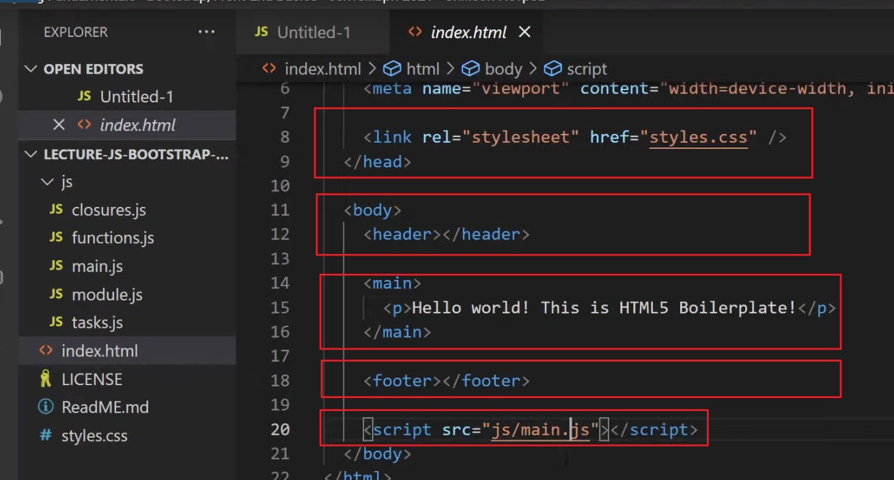

1. CSS се зарежда в <head></head> tag, тъй като е лек и не е проблем.

2. В <body> слагаме съдържанието на страницата. В <header></header> обикновено стои навигацията.

3. В <main></main> е основото съдържание на страницата.

4. <footer></footer> тук обикновено отново стои навигация.

5. <script></script> зареждаме JS накрая на страницата. Целта е първо да се визуализират бутоните и самия HTML на страницата, след което да приложим JS върху тях. В противен случай, ако първо се зареди JS, ще получим error.

### 2. Bootstrap теория

Bootstop е библиотека с готови UI компоненти. Bootstrap ни дава на готово предефинирани стилизации и готови компоненти. Под готов компонент може да се разбира този пример за dropdown button. На практика можем да копираме кода, който ще ни даде на готово функционалността. Въпреки това използването на готови компоненти имат и своите „минуси“. Други такива по-известни UI библиотеки са Tailwind и Materialised.

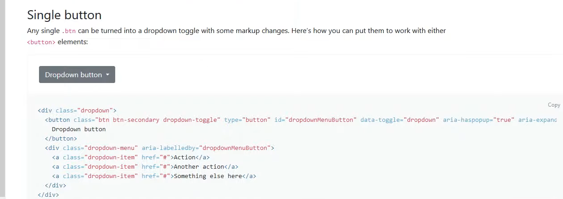

Сред миусите на Bootstrap е, че използваме компонентите, както са дефинирани. Това води да различни проблеми, като :

1. За да използваме определена функционалност, покрай нея често се добавят и други функции, от които нашият проект няма на практика нужда. Въпреки това те са импортнати, и се зареждат в приложението, което го отежнява.

2. Семантично не всички компоненти са написани правилно. Горният пример по-правилно щеше да е ако вместо <div> и <a> тагове, се използваше <ul> с <li> елементи в него. Често в bootstrap липсват <header>, <headline> елементи и др., а навсякъде се слага <div>, което от гледна точка на HTML семантика не е абсолютно правилно. Поради това не бива да се прекалява с употребата на Bootstrap.

Как да използваме BootStrap в проекта ни :

1. В <head> зареждаме link-а за библиотеката (взимаме го от сайта на Bootstrap).

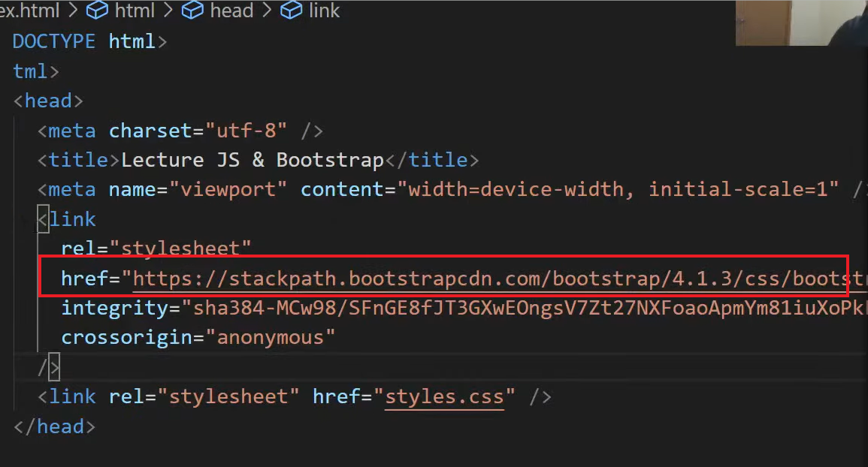

Има значение как зареждаме стиловете. Първо винаги зареждаме CSS-a на Bootstrap, и след това нашия собствен CSS. Това се прави с цел, ако има нужда, стиловете, които идват от нашия CSS, да overwrite-нат стиловете, които идват от Bootstrap.

2. Зареждаме стиловете на Bootstarp в <script> :

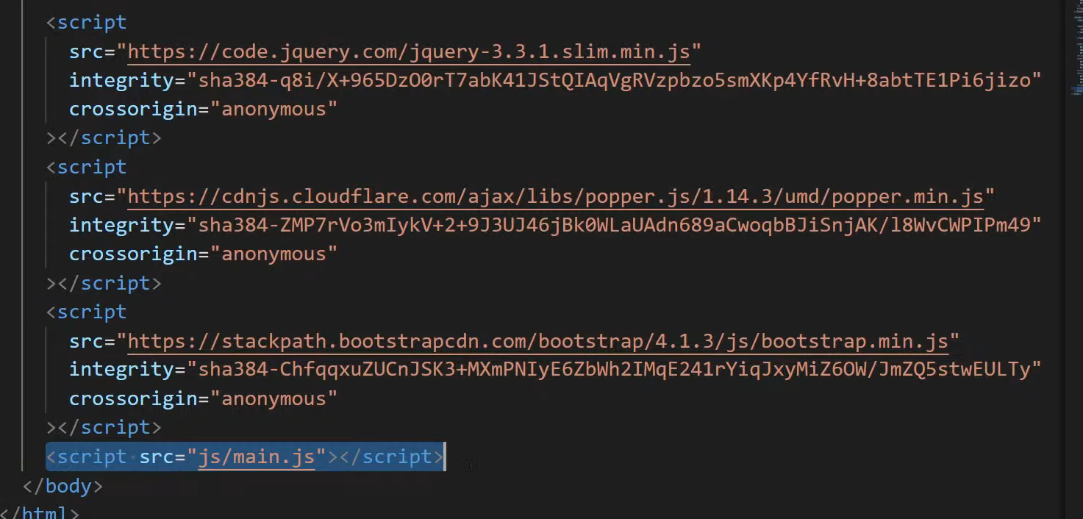

Тук отново има значение как ще заредим стиловете. Първо е Jquery, после е Popper, който най-вероятно използва Jquery, и най-накрая Bootstrap, в чиято основа стои Jquery. На последно място е нашия JS vanilla code. Той е последен, защото искаме всички custom-изации, които сме написали ръчно, искаме да „легнат“ върху bootsrap и да го overwrite-нат, т.е. да се изпълнят със сиугност последни.

3. BootStrap се слага във всеки един наш HTML file.

4. Никога да не използвам line атрибути в самия HTML. Пример :

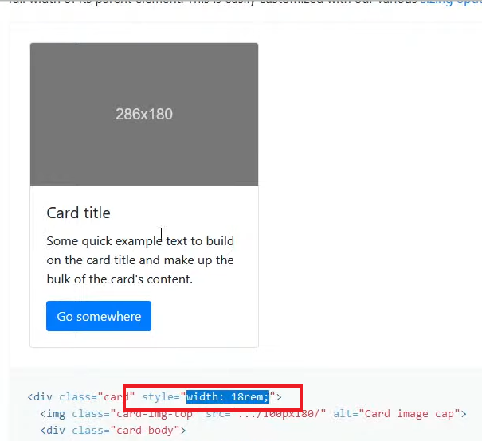

Правилно е да се използва CSS класове. Това е така, защото ако се наложи да се custom-изира, по-лесно е да се промени просто стойността на един клас, отколкото да се промени във всеки HTML таг stylе стойността.

5. Bootstrap Grid System

Bootstrap Grid system се изпозлва когато искаме application-а ни да бъде responsive едновременно на smartphone и desktop. Ако не използваме grid, ако нашето приложение е написано за desktop 1920 px резолюция, отваряйки го през smartphone, съдържанието му няма да се оразмери според резолюцията на smartphone-a. За да стане това се изпозлва т.нар. Grid system-и.(CSS, Bootstrap и др.). Bootstrap grid system работи на т.нар. 12 columns grid правило. Виж долния пример за референция.



В този пример казваме, че 3-те фугури ще заемат пространство от по 4 колони. Така без значение през какво устройство те са визуализирани, те винаги ще заемат 4 колони.



По същата логика тук казваме, че “Our company” ще се съдържа в 4 колони. Description-ът ще се съдържа в 7 колони, а image-a в 4 колони.

Използвайки тази 12 column система можем лесно да правим responsive layout-и.

### 3. Bootstrap demo

#### 1. div class = “container”

За да работи Bootstrap, нашите елементи се поставят винаги в елемент div class “container”, в който има insert-нат div class=”row”.

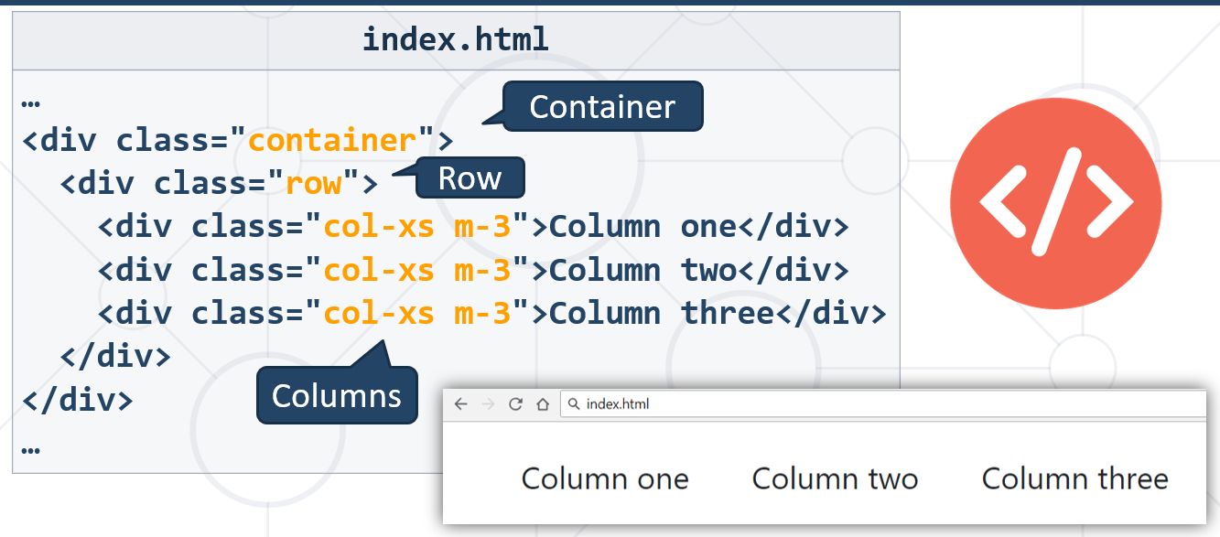

<div> class=”container” ни дава възможност да изпозлваме responsive функционалности според целта ни. По default той идва с предефиниран width от 960 px. Така ако свиваме или разпвъваме страницата ни, съдържанието в колоните няма да се счупи.

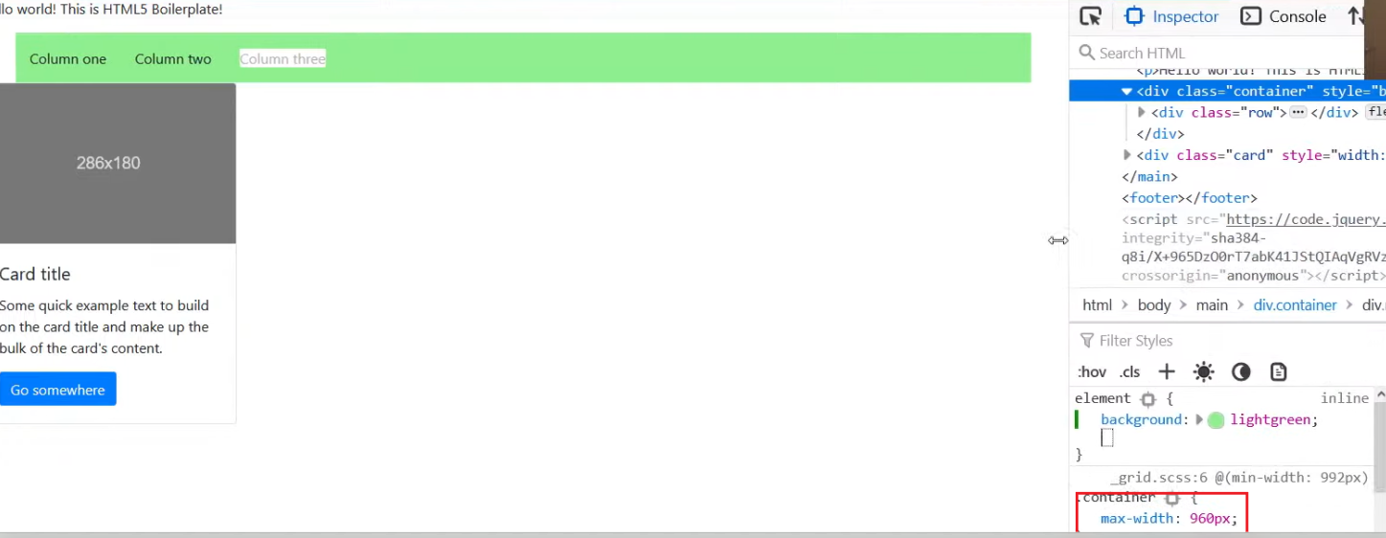

Ако пък искаме да имаме някакво съдържание по цялата дължина на страницата (например някаква снимка), ще изпозлваме <div class=”container-fluid” :

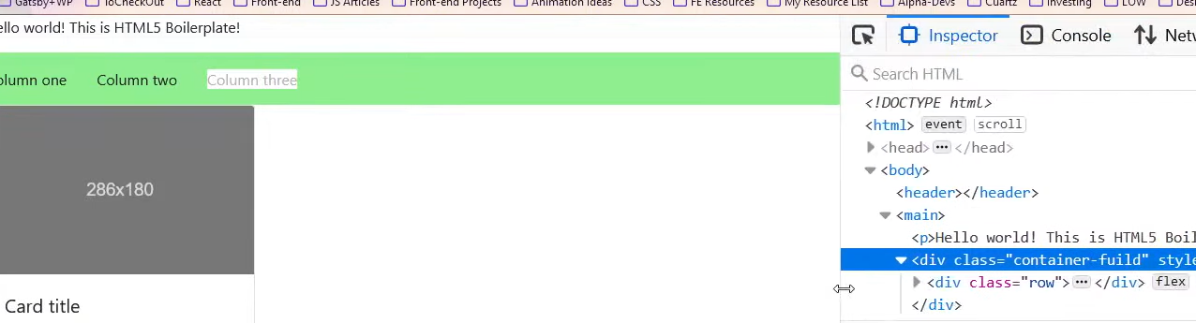

#### 2. Bootstrap 12 column grid

В зависимост от px, елементите се оразмеряват. В долния пример сме казали : колони едно и две да заемат по 6 колони default-но. Когато сайтът се оразмери в small, т.е. >- 576 px, Column 1 и 2 ще заемат по 4 колони, а когато станат >= 768 px, ще заемат съответно 12 колони за Column 1 и 6 – за column 2. Така променяйки колко колони да заеме даден елемент в container-a според начина на свиване и разгъване на един сайт, изграждаме нашия responsive design.

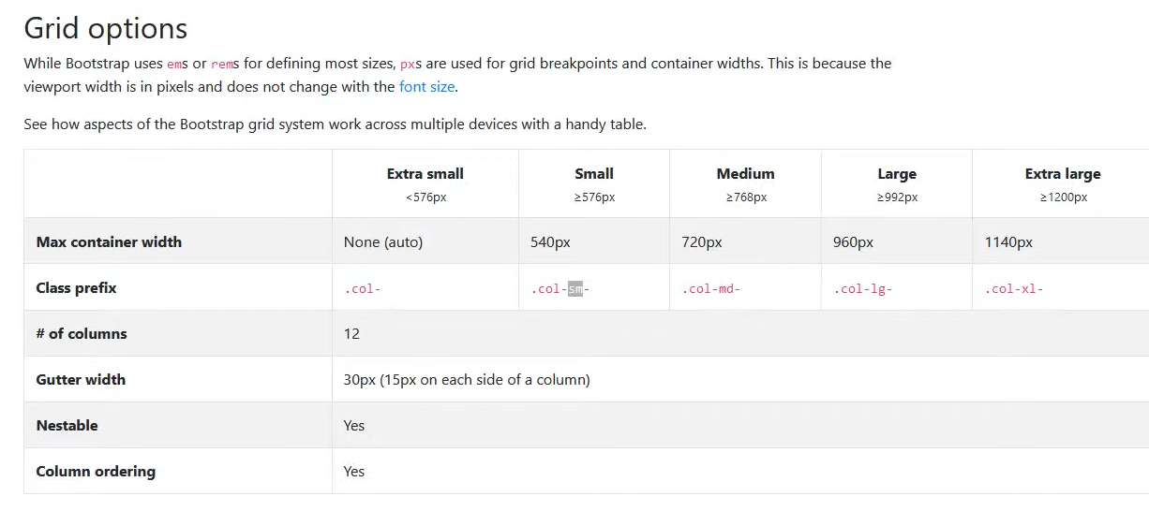

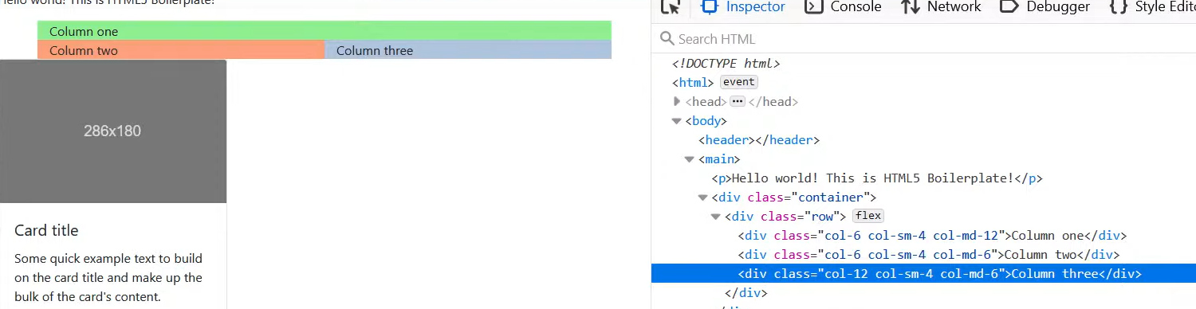

#### 3. Css grid example

